Леворукие дети-кто они?
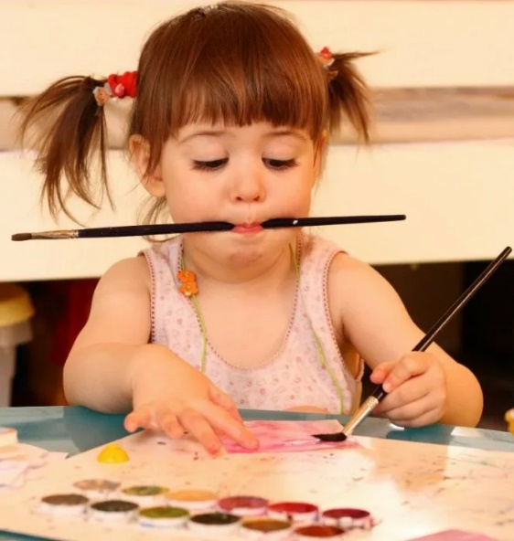
Многие родители леворуких детей опасаются, не опасно ли быть левшой в современном мире, не скажется ли это на обучении в саду и школе?
Как же поступать родителям с таким необычным ребенком, нужно ли переучивать левшу и что с ним категорически нельзя делать?
Среди подтвержденных факторов леворукости выделяют три:
1)До рождения: генетический фактор, это значит, что уже в момент зачатия будущий ребенок – левша. 2)При рождении: травматический фактор. 3)После рождения: фактор среды. Это может быть подражание, переученность, травмы правой руки и как следствие - вынужденность.
Леворукость- это не просто преимущественное владение левой рукой, но отражение определенной межполушарной асимметрии, отличное от праворуких.
Левшество - комплексная характеристика, отражающая большую активность правого полушария головного мозга (в отличие от правшей, у которых доминирует левое полушарие).
Как определить левша или правша ваш ребенок? Это становится ясным примерно к трём годам. Если понаблюдать: какой рукой ваш ребёнок манипулирует, собирает мелкие предметы, держит столовый прибор, чистит зубы, рисует и пишет, какая рука становится опорной при падении, с какой стороны большой палец оказывается сверху при сцеплении ручек в замок. Скрытого левшу помогают выявить функциональные пробы. Усидчивость формируется с затруднениями, каждый урок дается малышу с усилием. Речь формируется медленнее и более прерывисто. Звукопроизношение далеко от идеального, но консультация логопеда легко решает это затруднение. Математические способности намного выше. Способы решения задач незаурядны. Хороший слух, близкий к абсолютному. Художественный вкус, чувство цвета, равновесия, гармонии развиваются раньше. Эмоциональность развивается активнее. Дети, владеющие левой рукой, более успешны в спорте и школьном обучении, их умственные и физические способности универсальны. То, что легко для правшей, трудно для леворуких деток. Родителям нужно владеть собой и не срываться фразами: «Ты что, совсем глупый?». А пятая часть людей так и вырастает, не определившись с ведущей рукой, одинаково хорошо владея обеими. Таких людей называют амбидекстрами.
В воспитании ребенка-левши нужно придерживаться нескольких принципиальных позиций: 1)предупреждать об особенности специалистов, работающих с ребёнком, воспитателей, педагогов дополнительного образования, учителей. Они должны с пониманием и вниманием относиться к левше, не выделяя его в коллективе. 2)Необходимо помнить о медлительности в обучении левшат чтению и письму. Уроки лучше проверять сразу и вместе со взрослыми исправлять ошибки. 3)Воспитатели должны знать, как научить ребенка-левшу писать. На этапе освоения азбуки будет отличаться тип упражнений, посадка за партой, положение тетради, начертания каждой прописной буквы, удержание инструмента, направление света. 4)Не сравнивайте его с другими. Лучше, если он будет здраво относиться к своим характеристикам и научится адекватно оценивать прогресс в учении. Надо дать ребенку понять, что вы на его стороне и никому не позволите вторгаться в его личное пространство и изменять его; помогать развивать навыки мелкой и крупной моторики, развивать способности и таланты, вовремя поощрять. Для повышения самооценки приводите в пример известных людей, например, Бетховена, Баха, Эйнштейна. 5)Если начать переучивать истинного левшу, то это нарушит психологическое равновесие ребенка. Нельзя это делать! Воспитывать леворукого малыша сложнее, отчего и интереснее. Он развивается по своей индивидуальной программе и всегда остается загадкой для родителей и педагогов. Специфика воспитания, обучения и ежедневного общения с ребенком-левшой сводится в итоге лишь к пониманию того, что его особенность – не патология, не заболевание и не отклонение. Несмотря на право- или леворукость ваших детей, самое главное правило в воспитании – это, конечно, же безмерная любовь! Праздник – «День левшей» – отмечают 13 августа. «Левши были созданы с целью опровергнуть все концепции, которые превалировали... в связи с патологией и физиологией двух полушарий» А.Субирана
Автор статьи Соколова Т.С.
Источники информации:
- Семенович А.В. «Эти невероятные левши» практическое пособие для психологов и родителей, 2008 г.
- Сулейменова Ш.А. «Психологические особенности леворуких детей, методика и обучение», 2004 г.
- Интернет ресурсы.

